**Эталоны ответов**

БИЛЕТ № 50

1. Схема истории болезни. Приоритет отечественной медицины в разработке истории болезни. Значение паспортных (анкетных) данных.

ОТВЕТ.

Основная заслуга в разработке анамнеза как научного метода исследования больного принадлежит представителям русской медицины.

Матвей Яковлевич Мудров (1776—1831) — создатель русской терапевтической школы рассматривал болезнь как результат воздействия на организм неблагоприятных условий внешней среды. В связи с этим он впервые ввел в клинику опрос больного, основав анамнестический метод, разработал схему клинического исследования и ведения истории болезни.

Григорий Антонович Захарьин (1829—1897) детально разработал анамнестический метод в диагностике заболеваний, позволяющий в сочетании с физическими исследованиями больного и лабораторными данными проводить индивидуальную диагностику не только при морфологических, но и функциональных изменениях в различных органах.

Знакомство с больным начинается с изучения его паспортных данных – **возраста**, **пола**, **национальности**, **места работы**, **должности**, **профессии**, домашнего **адреса**, **даты поступления в клинику**. Эти данные могут иметь значение для диагностики. Так, например, имеется ряд **профессиональных заболеваний**. Определенному **возрасту** и **полу** более свойственны некоторые заболевания. Известно, что люди определенных **национальностей** (имеются также в виду и **расовые**, и **этнические особенности**) ***предрасположены*** ***к некоторым заболеваниям***, а также ***по-разному отвечают на лекарственную терапию***.

Пример: **Периодическая болезнь,** или **средиземноморская лихорадка**, называется также **армянской** болезнью. Она наблюдается у ***выходцев*** из стран Средиземноморья, в основном у евреев (евреев - сефардов), арабов, армян, турок **независимо** **от места их нынешнего (настоящего) проживания.**

2. Осмотр области печени. Пальпация печени. Последовательность действий врача при пальпации печени. Характеристика края печени и ее поверхности. Изменения печени в патологии (определяемые физикально). Клиническое значение выявляемых изменений.

ОТВЕТ.

При пальпации печени необходимо оценить состояние нижнего края печени: 1) локализацию, 2) форму (острый, закругленный), 3) консистенцию (мягкий, уплотненный, плотный), 4) наличие неровности, бугристости края, 5) болезненность при пальпации.

Пальпация печени позволяет уточнить нижние границы этого органа, его консистенцию, болезненность, характер поверхности печени и ее нижне­го края. Пальпация печени проводится после перкуторного определения ее границ, по общим правилам пальпации органов брюшной полости.

Больной занимает положение на спине с низким изголовьем и вытянутыми ногами. Плечи должны быть плотно прижаты к туловищу, а руки положены на грудь. Этим достигается некоторое ограничение реберного дыхания и, соответственно, увеличение экскурсии диафрагмы во время вдоха и выдоха**.**

Левой рукой врач охватывает область правой реберной дуги и сдавливает ее. При этом II и III пальцы левой руки располагаются на задней поверхности IX и X ребер, IV и V пальцы в поясничной области, сразу под реберной дугой, а большой (I палец) на правой реберной дуге спереди. Сдавление левой рукой правой реберной дуги помогает ограничить реберное дыхание, увеличить дыхательную экскурсию диафрагмы и несколько подать вперед заднюю брюшную стенку.

Печень увеличена, плотная, болезненная, край закруглен при гепатитах и венозном застое при недостаточности кровообращения по большому кругу. При циррозах край плотный бугристый, при длительно протекающем патологическом процессе престает выступать из-под правой реберной дуги и становится менее болезненным.

1. **I момент пальпации**: правую руку кладут плашмя в правом подреберье латеральнее наружного края прямых мышц живота на уровне найденной ранее нижней границы печени. Четыре пальца руки, сложенные вместе, располагают так, чтобы их кончики находились на одной линии.
2. **II момент пальпации**: во время вдоха кожу смещают несколько вниз.
3. **III момент пальпации**: во время выдоха руку постепенно погружают в правое подреберье, создавая своеобразный карман из брюшной стенки.

**IV момент пальпации**: больного просят сделать глубокий вдох, во время которого печень опускается вниз под действием сокращающейся диафрагмы. При этом правая рука выталкивается кверху, а кончики пальцев, сделав небольшое движение вперед (распрямляясь в полусогнутых фалангах), встречаются с опускающимся краем печени. Последний упирается в мякоть концевых фаланг пальцев и затем выскальзывает, обходя их.

3. Недостаточность полулунных клапанов аорты (аортальная недостаточность). Изменения внутрисердечной гемодинамики. Физикальная и инструментальная диагностика.

ОТВЕТ.

Турбулентный ток крови возникает в диастолу и обусловлен регургитацией крови из аорты в левый желудочек.Левый желудочек испытывает перегрузку объемом (преднарузку) и является основной камерой сердца, компенсирующей данный порок. Для аортальной недостаточности характерен быстрый и значительный подъем систолического АД и быстрое и значительное снижение диастолического АД из-за регургитации крови из аорты в левый желудочек. Таким образом, имеет место значительное увеличение пульсового АД. При осмотре выявляются симптом Мюссе, пульсация сонных артерий ("пляска каротид"), псевдокапиллярный пульс Квинке. При пальпации выявляются высокий, разлитой, резистентный, усиленный верхушечный толчок, смещенный влево и вниз (в VI, реже в VII межреберье), высокий и скорый пульс на лучевых артериях. Перкуторно определяется смещение влево левой границы относительной тупости сердца. Аускультативно определяется ослабление I тона сердца (преимущественно за счет клапанного компонента) и II тона (из-за отсутствия смыкания полулунных клапанов аорты). Шум (самый высокочастотный из органических шумов сердца − с частотой звуковых колебаний до 850 Гц) выслушивается во II межреберье справа от грудины и особенно в точке Боткина - Эрба. Шум начинается сразу после II тона, имеет убывающий характер и занимает обычно всю диастолу (голодиастолический). На верхушке сердца при интенсивной регургитации выслушивается мезодиастолический шум Остина Флинта.

На ЭКГ выявляются признаки гипертрофии левого желудочка:

− отклонение ЭОС влево;

− увеличение амплитуды зубца R в отведениях I, aVL, V5-6 и зубца S в правых грудных отведениях;

− нарушение реполяризации (депрессия сегмента ST, двухфазный или отрицательный асимметричный зубец Т в отведениях I, aVL, V5-6);

− смещение переходной зоны вправо;

− увеличение времени внутреннего отклонения в левом грудном отведении (V6) более 0,05 с;

− вольтажные критерии (признак Соколова − Лайона (RV5-6 + SV1 > 35 мм и др.).

4. Общие закономерности изменений ЭКГ при гипертрофии миокарда.

ОТВЕТ.

1) Увеличение амплитуды зубцов ЭКГ.

2) Уширение зубцов и комплексов ЭКГ; увеличение времени внутреннего отклонения.

3) Поворот сердца вокруг осей во фронтальной и поперечной плоскостях, изменение положения ЭОС (отклонение вправо или влево) и смещение переходной зоны.

4) Изменение процессов реполяризации (дискордантность сегмента ST и зубца Т).

5. Изменения периферической крови при лейкозах: хронический миелолейкоз.

ОТВЕТ.

Хронический миелолейкоз – это опухоль, развивающаяся из клетки-предшественницы миелопоэза. Несмотря на то, что поражены все 3 ростка кроветворения (грануло-, эритро- и мегакариоцитарный), безграничная пролиферация касается, как правило, одного ростка – гранулоцитарного. В связи с этим субстрат хронического миелолейкоза составляют клетки гранулоцитарного ряда (преимущественно зрелые, а также созревающие клетки).

Для хронического миелолейкоза характерны:

1) нарастающий гиперлейкоцитоз до 400-600*109/л;

2) в лейкоцитарной формуле – нарастающий сдвиг влево до небольшого процента бластов;

3) базофильно-эозинофильная ассоциация – увеличение базофилов, а затем и эозинофилов, протекающее одновременно с увеличением нейтрофилов;

4) в начальных стадиях возможны тромбоцитоз и эритроцитоз, затем нарастание анемии.

СОЭ обычно ускорена.

6. Обучение пациента подготовке и сбору мочи для исследования по Зимницкому.

ОТВЕТ.

Сущность пробы Зимницкого заключается в динамическом определении относительной плотности мочи в течение суток. Условием правильного проведения пробы является исключение избыточного потребления воды.

Проведение пробы: Пациент должен в 6 асов утра помочиться в унитаз, после этого каждые 3 ч в течение суток обследуемый собирает всю мочу в отдельные пронумерованные емкости с обозначением интервала времени (всего 8 порций), например №1, 6.00-9.00, и так до №8, 3.00-6.00 следующих суток. Если мочи в течение 3 ч не оказывается, емкость оказывается пустой. В лаборатории измеряют количество и относительную плотность мочив каждой порции. Вычисляют величину суточного, отдельно дневного и ночного диуреза, сравнивают величину относительной плотности мочи в различных порциях.

Тестовые задания

1. Когда предсердия и желудочки сокращаются своим собственным ритмом?

А. При атриовентрикулярной блокаде III степени.

Б. При мерцательной аритмии.

В. При предсердной форме пароксизмальной тахикардии.

Г. При желудочковой экстрасистоле.

Д. При идиовентрикулярном ритме.

**Правильный ответ: А**. При атриовентрикулярной блокаде III степени.

2. Какое определение симптома Кера является правильным?

А. Болезненность во время глубокой пальпации большим пальцем в области правого подреберья при вдохе.

Б. Непроизвольная задержка дыхания на вдохе при глубокой пальпации в области правого подреберья.

В. Боль при поколачивании по левой реберной дуге ребром ладони.

Г. Боль в правом подреберье при быстром опускании с носков на пятки вследствие сотрясения воспаленного желчного пузыря.

Д. Болезненность при надавливании между ножками правой грудинно-ключично-сосцевидной мышцы.

**Правильный ответ: А**. Болезненность во время глубокой пальпации большим пальцем в области правого подреберья при вдохе.

|  |  |  |  |  |  |  |  |  |  |  |  |  |  |  |  |  |  |  |  |  |  |
| --- | --- | --- | --- | --- | --- | --- | --- | --- | --- | --- | --- | --- | --- | --- | --- | --- | --- | --- | --- | --- | --- |
| **30.** АНАЛИЗ КРОВИ БОЛЬНОГО  СОЭ___**40**______(мм/ч)  Эритроциты__**1,3**___×1012/лHb____**49**____(г/л)  Ретикулоциты___**0,1**_____(%) Цветовой показатель___ **1,3**_______  Размер и форма эритроцитов **макроцитоз, мегалоцитоз**  Лейкоциты___**3,5**___×109/л  Лейкоформула (%)   |  |  |  |  |  |  |  |  | | --- | --- | --- | --- | --- | --- | --- | --- | | Нейтрофилы | | | | Эозино-  филы | Базо-  филы | Лимфо-  циты | Моно-  циты | | Миело-  циты | Метамиелоциты | Палочко-  ядерные | Сегменто-  ядерные | | **0** | **2** | **8,5** | **46,5** | **0** | **0** | **38** | **5** |   Тромбоциты____**120**___ ×109/л  Время свертывания крови (в мин)______**3**____  **Кольца Кебота, тельца Жолли в эритроцитах, гигантские гиперсегментированные нейтрофилы**  **Мегалобласты 3:100**  A. Какие патологические изменения выявил анализ?  B. Какой синдром/заболевание, вероятнее всего, вызвал/о эти изменения? | А. олигохромемия, эритропения, гиперхромия, ретикулопения, лесдвиг лейкоцитарной формулы влево, лейкопения, макро-мегалоцитоз, сдвиг лейкоцитарной формулы вправо, тромбоцитопения, ускорение СОЭ, наличие мегалобластов и эритроцитов с включениями (тельца Жолли, кольца Кебота)  В. В12-фолиево-дефицитная анемия. |

**Протокол расшифровки ЭКГ:**

**ЭКГ №1**

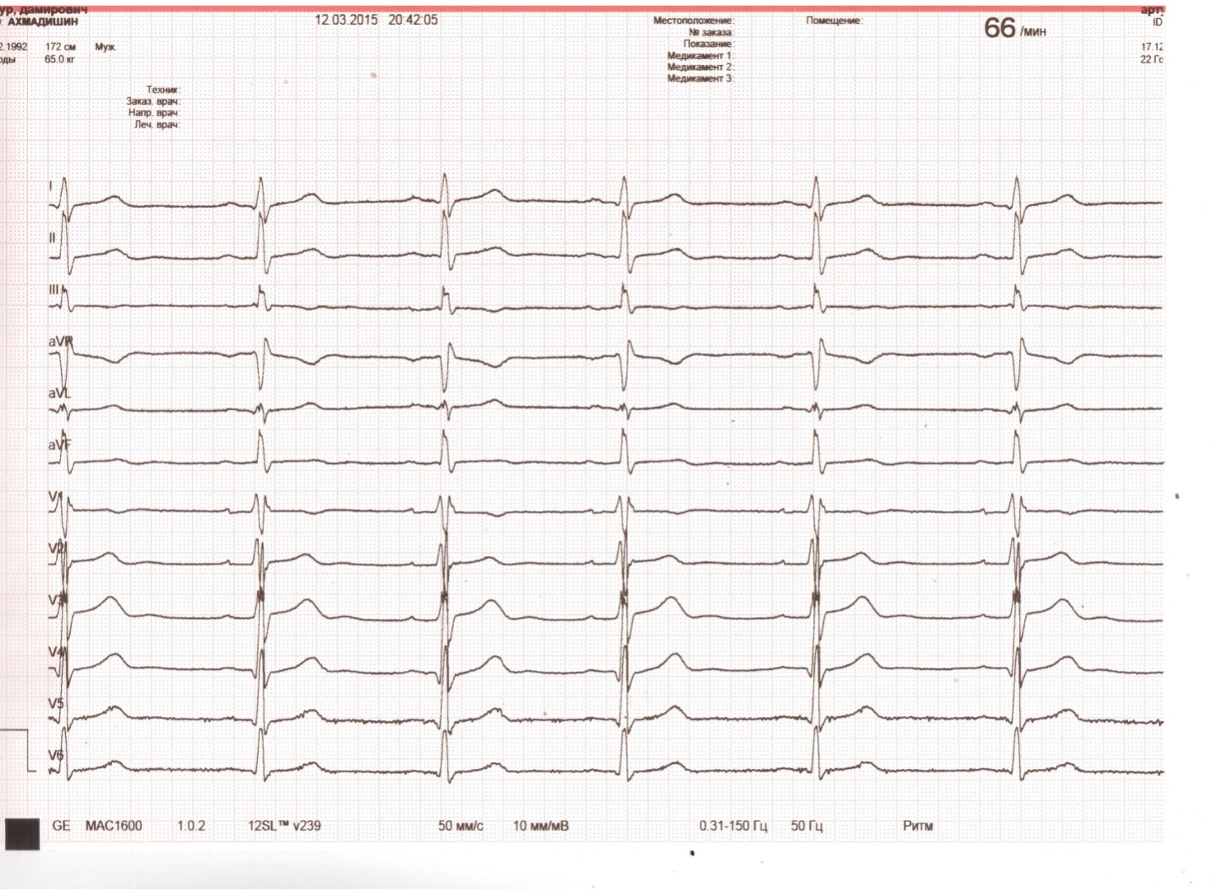

**Протокол электрокардиограммы №1**

Фамилия, имя, отчество А.А.Д.______________________________

Возраст __1992 г.р.__________________________________________

Клинический диагноз__Артериальная гипертензия______________

Дата исследования _1.08.2017__________________________________

**I. Анализ ЭКГ**

1. Ритм синусовый.

2. Измерение амплитуды зубцов и длительности интервалов:

РI = 1 мм РII = 1 мм РIII = 1 мм

QI = 1 мм QII = 1 мм QIII = 1 мм

RI = 8 мм RII= 11 мм RIII = 5 мм

SI = 4 мм SII = 4 мм SIII = 2 мм

ТI = 3 мм ТII = 3 мм ТIII = 1 мм

PII = 0,1 секунды

PQII = 0,17секунды

QRSII = 0,09секунды

QTII = 0,38секунды

RRII = 0,92 секунды

3. Отклонения сегмента ST от изолинии и изменения зубца Т не выявлены

Производные величины:

4. Частота сердечных сокращений (ЧСС) __65_______ .

5. Систолический показатель (СП): [QT/RR] × 100% = 41 %.

6. QTкорригированный (QTс) = QT/√RR. =0,40

7. Угол α в градусах +57 .

**II. Заключение по ЭКГ:**

Синусовый ритм с ЧСС 65 уд.в мин.

Нормальное положение ЭОС (угол α=+57°)

Неполная блокада правой ножки п.Гиса

БИЛЕТ 3

1. Понятие о болезни. Методология постановки диагноза. Симптомы и синдромы.

ОТВЕТ.

*Определение болезни*: «Болезнь есть жизнь в условиях нарушенного равновесия обменных процессов и реакция организма на эти изменения». Диагноз – это врачебное (медицинское) заключение о состоянии здоровья пациента и о природе заболевания. Симптомом называют признак или проявление болезни. Синдром – это группа симптомов нарушения функций организма, объединенных между собой анатомическими, физиологическими и биохимическими особенностями.

2.Общее состояние больного. Положение больного (активное, пассивное, вынужденное).

ОТВЕТ.

Общее состояние больного: удовлетворительное, средней степени тяжести, тяжёлое, крайне тяжёлое. Представление об общем состоянии больного складывается у врача на протяжении всего обследования больного; однако в во многих случаях может быть дано при первом же взгляде на пациента.

Положение больного:

− *активное* (в случае легких заболеваний или в начальной стадии тяжелых заболеваний);

− *пассивное* (при бессознательном состоянии больного и, реже, в случаях крайней слабости);

− *вынужденное*: ортопноэ (при приступе бронхиальной и сердечной астмы); поза «Чингис хана»; симптом «витрины» (при стенокардии); лежа на спине (при сильных болях в животе), лёжа на спине или на правом боку с согнутой правой ногой (при остром аппендиците), лёжа на животе (при опухоли поджелудочной железы), лёжа на здоровой стороне (при переломе ребер); лёжа на больной стороне (при сухом плеврите, абсцессе легкого, бронхоэктазах); «поза молящегося мусульманина» (при выпотном перикардите), «поза просителя» (при болезни Бехтерева); «поза легавой собаки» (при менингите).

3. Ишемическая болезнь сердца (ИБС). Определение. Инфаркт миокарда. Приоритеты российских ученых в диагностике инфаркта миокарда. Диагностика инфаркта миокарда (клиническая и лабораторно-инструментальная).

ОТВЕТ.

*Ишемическая болезнь сердца (ИБС).* *Определение*

ИБС − заболевание, обусловленное несоответствием между потребностью миокарда в кислороде и его доставкой; характеризуется сужением просвета коронарных артерий сердца (наиболее часто вследствие атеросклероза). Помимо атеросклеротического сужения коронарных артерий имеют значение формирование тромбоцитарных агрегатов в этих сосудов и тенденция к их спастическому сокращению.

*Инфаркт миокарда. Приоритеты российских ученых в диагностике инфаркта миокарда*

Инфаркт миокарда − некроз сердечной мышцы вследствие острого несоответствия потребности миокарда развивается, как правило, при коронарном атеросклерозе, часто сопровождающимся тромбозом коронарных артерий.

Инфаркт чаще возникает у мужчин, преимущественно в возрасте старше 50 лет, имеющих факторы риска коронарного атеросклероза.

В основе инфаркта миокарда лежит нарушение целостности капсулы атеросклеротической бляшки с высвобождением ее содержимого (липидного ядра). При этом выделяются различные медиаторы, происходит активация тромбоцитов и свертывающей системы крови, что приводит к формированию тромба.

Инфаркт миокарда вследствие развития тромбоза крупной коронарной артерией был описан в 1908 году киевскими клиницистами *В.П. Образцовым* и *Н.Д. Стражеско*. Ими были представлены основные синдромы инфаркта миокарда.

− болевой синдром;

− шок;

− сердечная недостаточность с отеком легкого.

Позже были описаны такие проявления, как выраженные нарушения ритма сердца и проводимости.

*Диагностика инфаркта миокарда*

*Клиника:*

Жалобы: сильные, жгучие боли в прекардиальной области, более 15 мин, не купирующиеся нитратами.

Осмотр: больные беспокойны или адинамичны.

Органы дыхания: при развитии отека легких возникает тахипноэ, а в нижних отделах легкого выслушиваются влажные мелкопузырчатые хрипы.

Измерение АД: в начальном периоде инфаркта миокарда в связи с психическим возбуждением больного отмечают увеличение АД, затем сменяющегося его снижением.

Аускультация сердца: тоны глухие.

*Лабораторно-инструментальная диагностика*

Общий анализ крови: на 2-й день болезни появляется нейтрофильный лейкоцитоз (с нейтрофильным сдвигом влево), уменьшение содержания или полное исчезновение эозинофилов из периферической крови. На 3-4-й день происходит увеличение СОЭ.

Биохимическое исследование крови: тропонины I и T положительные, повышение МВ-фракции креатинфосфокиназы (КФК).

ЭКГ: при инфаркте миокарда с зубцом Q: снижение амплитуды R, появление широкого и глубокого зубца Q и подъем сегмента ST, принимающий дугообразную форму с выпуклостью кверху. В дальнейшем происходит смещение сегмента ST вниз и формирование отрицательного (−) зубца T.

При инфаркте миокарда без зубца Q: изменения комплекса QRS отсуствуют. ЭКГ- признаки ограничиваются лишь появлением отрицательного (−) зубца T, что возникает и при многих других заболеваниях миокарда.

− Эхокардиография: зоны гипокинезии, акинезии и дискинезии.

*Стадии инфаркта миокарда.*

Инфаркт миокарда с зубцом Q протекает в 4 стадии:

1) Острейшая стадия (первые часы) − монофазная кривая (выраженный подъем сегмента ST, сливающийся с увеличенным зубцом Т).

2) Острая стадия (2-3 недели) − характеризуется появлением патологического зубца Q и снижением амплитуды R зубца (часто он исчезает полностью − формируется патологический зубец QS). Монофазная кривая сохраняется.

3) Подострая стадия (до 4-8-й недели от начала заболевания) − сегмент ST возвращается на изолинию, патологический зубец Q или (QS) сохраняется, зубец Т отрицательный (−).

4) Рубцовая стадия − характеризуется формированием рубца (постинфарктный кардиосклероз). На ЭКГ могут сохраняться патологические зубцы Q, низкоамплитудные зубцы R, отрицательные (−) зубцы Т.

*Основные принципы лечения инфаркта миокарда:*

− на догоспитальном этапе: купирование болевого синдрома наркотическими анальгетиками (морфин, промедол.)

− больного необходимо срочно госпитализировать в отделение интенсивной терапии.

− проведение тромболитической и антиагрегантной терапии.

− назначение β-адреноблокаторов.

4. Нормальная ЭКГ: длительность интервалов, величина зубцов. Изменения в патологии.

ОТВЕТ.

Нормальная ЭКГ состоит в основном из зубцов P, Q, R, S и T (рисунок 1). Между отдельными зубцами располагаются сегменты PQ, ST и QT, которые имеют важное клиническое значение.

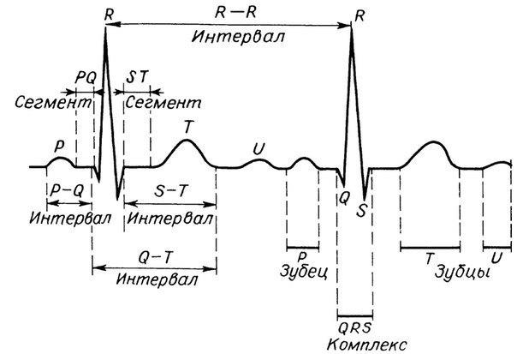

Рис. 1. Нормальная электрокардиограмма.

*Интервал P−Q*

− Отражает предсердно-желудочковую проводимость (АВ-проводимость).

− В норме: продолжительность 0,12−0,20 с.

− В патологии: как укорочение, так и удлинение имеет важное диагностическое значение. Увеличение длительности интервала P–Q (более 0,20 с) является отражением атриовентрикулярной блокады. Укорочение интервала P–Q (менее 0,12 с) встречается при синдроме WPW (Вольфа − Паркинсона − Уайта), CLC (Клерка − Леви − Кристеско).

*Интервал Q−T*

− Отражает электрическую систолу желудочков.

− В норме продолжительность зависит от ЧСС: чем выше ЧСС, тем короче интервал Q−T.

− Клиническое значение: имеет как удлинение, так и укорочение интервала Q−T, что может являться причиной внезапной смерти больных.

*Интервал R−R*

− Отражает длительность сердечного цикла.

− При синусовом регулярном ритме этот интервал постоянен (допустима разница в 0,10 сек).

*Величина зубцов*

*Зубец Р*

− В норме: амплитуда 0,5−2,5 мм; длительность не превышает 0,08–0,1 сек.

− При патологии: увеличение амплитуды зубца РIII более 2,5 мм встречается при гипертрофии (перегрузке) правого предсердия: увеличение длительности РI более 0,10 сек − при гипертрофии (перегрузке) левого предсердия.

*Зубец Q*

− В норме: во многих отведениях может отсутствовать. Наиболее часто его выявляют в стандартных отведениях II и III глубиной не более 3 мм; в отведениях aVL и aVF его глубина может достигать 4 мм, в левых грудных отведениях (V5 и V6) − до 3 мм.

Нормальный зубец Q имеет амплитуду до 25% от амплитуды зубца R в стандартных отведениях, до 15% от амплитуды зубца R в грудных отведениях.

− При патологии: глубокий (более 3 мм) зубец Q вызывает подозрение на инфаркт миокарда.

*Зубец R*

− В норме: амплитуда в стандартных отведениях не более 20 мм, в грудных отведениях V5 и V6 не более 26 мм. В норме высота зубца R должна увеличиваться при переходе от отведения V5 к отведению V6.

− При патологии: более высокий зубец R указывает на гипертрофию левого желудочка. При резком снижении высоты зубца R следует исключить инфаркт миокарда.

*З*убец *S*

− В норме: по своей глубине отличается значительной вариабельностью в зависимости от отведения, положения тела пациента и его возраста.

− При патологии: при гипертрофии желудочков зубец S бывает необычно глубоким (например, при гипертрофии левого желудочка − в отведениях V1,V2).

*Зубец Т*

− В норме: его амплитуда не должна быть меньше 1/7 зубца R в соответствующем отведении. Отрицательный зубец Т регистрируется в норме только в отведении aVR.

− При патологии: при наличии отрицательных зубцов Т, сочетающихся со снижением сегмента ST, следует исключить ИБС, в том числе инфаркт миокарда.

5. Общий клинический анализ крови – исследование количества эритроцитов: методика взятия крови для определения количества эритроцитов, последовательность действий при использовании камеры Горяева, порядок расчета количества эритроцитов (формула). Количество эритроцитов в норме и патологии.

ОТВЕТ.

Методика определения количества эритроцитов пробирочным методом. В сухую пробирку отмеривают 4 мл раствора Гайема (3% раствора хлорида натрия). Капиллярной пипеткой набирают 0,02 мл крови из пальца. Кровь выдувают из пробирки. Пипетку тщательно промывают в верхнемслое жидкости. Содержимое пробирки перемешивают. Каплю разведенной крови отбирают концом круглой стеклянной палочки и наносят накрай камеры с сеткой Горяева (с притертым до цветных колец Ньютонапокровным стеклом). Через одну минуту после заполнения камеры, т.е.после того, как эритроциты осели на дно камеры, приступают к их подсчету. Диаграмма микроскопа должна быть прикрытой, увеличение малым. Подсчет ведется в 5 больших квадратах, расположенных по диагонали, каждый из которых разделен на 16 маленьких.

Вывод формулы расчета: сторона малого квадрата 1/20 мм, площадь малого квадрата 1/400 мм2, высота малого квадрата 1/10 мм, объем малого квадрата 1/4000 мм3, объем 5 больших квадратов, содержащих 80 маленьких, равен 1/4000 мм3•80=1/50 мм3; количество эритроцитов в 1 мм3– 8 –крови камеры (т.е. в крови, разведенной в 200 раз) находится в пропорции: 1/50 мм3 – А клеток, 1 мм3 – X клеток. Количество эритроцитов в 1 мм3 (1 мкл) периферической крови, т.е. с учетом разведения в 200 раз, равняется А•50•200 = А•10 000. Практически количество эритроцитов, подсчитанное в 80 малых квадратах, умножают на 10000. Подсчет форменных элементов в счетной камере является трудоемким и недостаточно точным методом, в связи с чем в настоящее время все шире применяется автоматический подсчет клеток крови с помощью гематологических автоматов.

По системе СИ эритроцитов у мужчин 4,0–5,1•1012/л, у женщин3,7–4,7•1012/л.

Увеличение числа эритроцитов называется эритроцитозом (полиглобулией), который чаще всего бывает симптоматическим (вторичным) – относительным и абсолютным, и, реже, истинным (первичным). Относительный симптоматический эритроцитоз (гемоконцентрационный) возникает при сгущении крови: при усиленном потении, рвоте, поносах, быстром нарастании отеков или асцита, ожогах, во время или после интенсивной мышечной работы (за счет быстрого перемещения плазмы из сосудов в ткани). Абсолютный симптоматический эритроцитоз является результатом реактивного раздражения эритропоэза. Он возникает при подъемах на высоту, у горцев (как реакция на понижение парциального давления кислорода в воздухе), при гипоксических состояниях – врожденных пороках сердца (достигает 8 000 000–9 000 000 мкл = 8–9•1012/л),митральном стенозе, хронических легочных заболеваниях, ожирении, а также при гипернефроме (за счет увеличения выработки почками эритропоэтина), язвенной болезни двенадцатиперстной кишки (повышение ассимиляции кобальта), болезни Иценко–Кушинга (глюкокортикоиды стимулируют эритропоэз), гемангиобластомах мозжечка и циррозах печени. От симптоматических полиглобулий следует отличать истинную полиглобулию – эритремию (болезнь Вакеза), при которой число эритроцитов достигает 6 000 000–12 000 000 мкл (6–12•1012/л). Эритремия – это собственно миелопролиферативное заболевание костного мозга, относящееся к группе хронических лейкозов. Уменьшение числа эритроцитов (ниже 4 000 000 мкл = 4,0•1012/у мужчин и 3 700 000 мкл = 3,7•1012/л у женщин) происходит при анемиях (к анемиям относят и состояния, при которых количество эритроцитов не уменьшено (может быть даже увеличено), но обязательно снижено содержание гемоглобина). Причинами анемий могут быть кровотечения, дефицит или неусвоение железа, витамина В12, гемолиз, а также спленомегалия с картиной гиперспленизма.

6. Измерение артериального давления.

ОТВЕТ.

1. Перед измерением АД у пациента должен быть не менее чем 5-минутный отдых. Слишком долгий отдых (25 минут) может понижать систолическое АД на 10 мм рт.ст. За 1 час до измерения АД исключается употребление пациентом кофе или крепкого чая, он не должен курить 30 минут. АД следует измерять через 1-2 часа после еды. Переполненный мочевой пузырь может повышать АД на 15/10 мм рт.ст., поэтому до измерения АД его нужно опорожнить.

2. Следует создать больному тихую спокойную обстановку. Спина больного откидывается (опирается) на спинку стула (с прямой спинкой), ноги должны свободно стоять на полу. Больной должен быть в спокойной, расслабленной позе. Больной не должен разговаривать. Больной не должен следить за ходом измерения АД (смотреть на столбик ртути или на циферблат манометра).

Если спина больного не опирается на спинку стула, то АД увеличивается до 10 мм рт.ст. (происходит повышение АД из-за изометрического сокращения мышц). На вдохе может происходить снижение АД обычно в пределах 10 мм рт.ст.

3. АД должно быть измерено на обеих руках, особенно при впервые выявленной артериальной гипертензии (АГ) (для оценки возможных различий из-за периферического сосудистого сопротивления). При неодновременном измерении АД на правой и левой руках (что чаще всего делается в обычной практике) в 25% случаев систолическое АД различается на 10 мм рт.ст., а диастолическое АД - на 5 мм рт.ст. За референтные значения следует брать ту конечность, на которой АД выше. Обычно АД измеряют на правой руке.

4. Плечо больного должно быть обнажено, нельзя закатывать рукав одежды так, чтобы он образовывал жесткий жгут вокруг плеча (сдавливал бы плечо), однако наличие тонкого рукава рубашки под манжетой не оказывает влияния на измерение АД.

5. Рука больного должна удобно лежать на столе ладонью вверх, мышцы руки должны быть расслаблены. Середина плеча (середина манжеты) должна находиться на уровне сердца, то есть на уровне IV межреберья (в положении сидя) или на уровне средней подмышечной линии (в положении лежа).

Отклонение положения середины манжеты от уровня сердца может приводить к искусственному изменению АД на 0,8 мм рт.ст. на каждый 1 см. При более низком расположении локтя (за счет влияния силы тяжести) АД может повышаться до 6 мм рт.ст., если рука «висит», то (за счет изометрического сокращения мышц) АД может подниматься до 7/11 мм рт.ст. При расположении плеча выше уровня сердца АД занижается.

6. Пальпаторно определяют пульсацию плечевой артерии на уровне середины плеча.

7. Манжета. Ширина манжеты должна быть не менее 40% окружности плеча, а длина надувной резиновой камеры внутри манжеты должна окружать не менее 80% руки взрослого (и 100% руки детей моложе 13 лет). Стандартная манжета имеет размеры 12-14 см в ширину и 35 см в длину. При полных руках и относительно меньших размерах манжеты результаты измерений остаются верными при условии, что центр резиновой воздушной камеры находится над плечевой артерией, а не сбоку от нее. Если толщина руки слишком велика, то следует обычную манжету наложить на предплечье и измерить АД на лучевой артерии. Манжета должна быть расположена на уровне сердца независимо от положения

При использовании чрезмерно узкой манжеты может потребоваться перераздувание последней, вследствие чего показатели АД могут ложно завышаться (иногда существенно). Использование узкой и короткой манжеты (что может происходить у лиц с ожирением при использовании стандартной манжеты) завышает АД в среднем до 10/8 мм рт.ст. Иногда систолическое АД завышается даже до 50 мм рт.ст. Слишком широкая манжета редко занижает АД более чем на 5 мм рт.ст.

8. Если в манжете оказался остаток воздуха, его тщательно удаляют.

9. Середину резинового баллона надувной камеры манжеты следует расположить точно над пропальпированной плечевой артерией (на середине плеча, см пункт 5).

Неточное расположение манжеты увеличивает АД на 4/3 мм рт.ст.

10. Необходимо плотно обернуть и закрепить манжету вокруг оголенной руки больного, однако манжета не должна накладываться туго: между манжетой и плечом больного должен «проходить» один палец.

Неплотное прилегание манжеты может приводить к завышению АД.

11. Нижний край манжеты должен быть на 2,5 см (примерно 2 поперечных пальца) выше локтевой ямки.

12. Выход резиновой трубки должен находиться внизу манжеты, вне локтевой ямки и не должен мешать последующей аускультации артерии.

13. Необходимо поместить манометр так, чтобы центр ртутного столбика или анероидного диска находился на уровне глаз врача, мениск ртутного столбика должен находиться на уровне глаз врача (согласно ДАТ -1). Нулевой уровень ртутного столба сфигмоманометра должен находиться на уровне локтевого сгиба.

Столбик ртути или стрелка тонометра перед началом измерения должны находиться на нуле.

14. Следует определить, насколько высоко необходимо поднимать давление в манжете (определение максимального уровня нагнетания воздуха в манжету). Это можно сделать двумя способами - пальпаторным и аускультативным.

14 А. Пальпаторный способ.

Для этого надо определить предварительный максимальный уровень нагнетания воздуха в манжету перед собственно аускультативным измерением АД, то есть фактически пальпаторно оценить уровень систолического АД по Рива-Роччи: быстро накачать манжету приблизительно до 70 мм рт.ст. и постепенно увеличивать давление по 10 мм рт.ст., одновременно пальпируя пульс на лучевой артерии. Заметить величину давления, при котором пульс исчезает и затем, при сдувании манжеты, появляется вновь. Этот предварительный пальпаторный прием дает необходимое ориентировочное представление о систолическом артериальном давлении и позволяет впоследствии, во время собственно аускультативного измерения АД, раздувать манжету до адекватного уровня: то есть к полученным показаниям манометра при пальпаторном исследовании прибавить еще 30 мм рт.ст.

Эта процедура необходима:

1) для определения систолического АД при минимальном дискомфорте для пациента, так как произвольное нагнетание воздуха в манжету с «с запасом» до высоких цифр может вызвать болевые ощущения в руке больного, а также спазм сосудов, и тем самым можно завысить АД; кроме того, при перераздувании манжеты последующее снижение давление воздуха в ней до уровня искомого систолического АД просто занимает больше времени;

2) во избежание возможной ошибки, связанной с иногда возникающим аускультативным провалом (в этом случае нераспознаваемым), так называемой зоной молчания, - беззвучным интервалом между систолическим и диастолическим АД (чаще всего возникающим у больных АГ при наличии высокого систолического АД). При этом если немотивированно «останавливаться» на каком-либо (произвольном) уровне АД при нагнетании воздуха в манжету, можно случайно «остановиться» именно на аускультативном провале.

Пропущенный аускультативный провал может, естественно, «понизить» систолическое АД на 10-15 мм рт.ст. и «повысить» диастолическое АД (последнее случается редко).

14 Б. Аускультативный способ.

Пальпаторно определять «стартовый» уровень систолического АД по исчезновению пульса на лучевой артерии необязательно. Можно сразу надувать манжету до исчезновения тонов Короткова (что не сложнее, чем до прекращения пульсации лучевой артерии).

Таким образом, необходимый («стартовый») уровень давления в манжете никогда не будет превышен более чем на 10-20 мм рт.ст.

15. Пальпаторно определить точку максимальной пульсации плечевой артерии, располагающуюся обычно сразу над локтевой ямкой на внутренней поверхности плеча.

Фонендоскоп следует плотно прижать к этому месту, однако сильно надавливать не следует, чтобы не вызвать дополнительного сжатия артерии.

Головкой стетофонендоскопа не следует касаться манжеты или трубки, так как побочный звук от соприкосновения с ними может нарушить восприятие тонов Короткова.

16. Быстро и равномерно накачать воздух в манжету до тех пор, пока давление не достигнет предварительно определенного уровня систолического АД + 30 мм рт.ст. (то есть максимального уровня нагнетания воздуха в манжету, см пункт 14).

17. Приоткрыть вентиль (клапан) и постепенно выпускать (стравливать) воздух из манжеты со скоростью 2 мм рт.ст. в 1 секунду, одновременно прислушиваясь к появлению тонов Короткова и следя за показаниями шкалы манометра или уровня ртути.

18. Отметить показания манометра при первом появлении пульсовых тонов (фаза I тонов Короткова - систолическое АД), при их исчезновении (фаза V тонов Короткова - диастолическое АД). При появлении I фазы между двумя минимальными делениями шкалы АД систолическим АД считают АД, соответствующее более высокому уровню.

В период, когда становятся слышны тоны Короткова, скорость сдувания манжеты не должна превышать 2 мм рт.ст. на каждый пульсовой удар - то есть быть «от тона к тону», - тем самым компенсируя как быстрый, так и медленный сердечный ритм.

19. После того, как тоны Короткова перестают выслушиваться, необходимо продолжать аускультацию и медленно снижать давление в манжете, по крайней мере, еще на 40 мм рт.ст. при диастолическом АД выше 90 мм рт.ст., в других случаях - на 10-20 мм рт.ст., чтобы убедиться, что больше никаких звуков не слышно. Это позволяет избежать определения ложно повышенного диастолического АД при возобновлении тонов после аускультативного провала.

После этого манжету надо быстро и полностью сдуть (распустить «сгон» резиновых трубок при пользовании ртутным сфигмоманометром).

20. Пациенту нужно дать отдохнуть не менее 30 секунд.

21. Показатели АД округляют до ближайшего (в большую сторону) четного (кратного 2) значения, то есть с точностью до 2 мм рт.ст., хотя более оправдано с научной точки зрение округление до ближайшего значения, кратного 5 (то есть числа, заканчивающегося на 0 или 5). Округление до ближайшего числа, кратного 5, позволяет ускорить обследование, так как из-за возникающих время от времени небольших спонтанных колебаний АД его измерение с точностью до ближайшего четного числа весьма затруднительно и требует много времени. Например, рациональна запись «120, 125, 130 и т.д.» мм рт.ст.

22. Как правило, АД при первом измерении чаще оказывается несколько выше, чем при последующих измерениях. Уровень АД может колебаться даже от минуты к минуте. Поэтому рекомендуется повторять измерение (измерить АД 3 раза) с интервалом не менее в 1 минуту, не снимая манжеты и после полного выпускания (стравливания) воздуха из манжеты перед каждым измерением, оптимально учитывать среднее значение двух последний измерений.

Если показатели диастолического давления после повторного измерения отличаются на 8 мм рт.ст. и более, нужно провести два дополнительных измерения, пока не будут получены стабильные показатели.

По классической методике ВОЗ АД измеряют трижды с интервалами не менее 5 минут и в историю болезни заносят самое низкое АД.

Тестовые задания

1. В каком суставе следует производить движения при выполнении громкой перкуссии?

А. В лучезапястном.

Б. В пястно-фаланговом.

В. В проксимальном межфаланговом.

Г. В плечевом.

Д. В локтевом.

**Правильный ответ: А**. В лучезапястном.

2. Цианоз (синюха) – результат увеличения содержания в крови:

А. Мочевины.

##### Б. Восстановленного гемоглобина.

В. Холестерина.

Г. Билирубина.

Д. Белка.

**Правильный ответ: Б**. Восстановленного гемоглобина.

|  |  |
| --- | --- |
| **Задание 2.**  АНАЛИЗ МОКРОТЫ  Количество_____**20 мл**______; запах **отсутствует**_;  Прозрачность_**полупрозрачная**__; Характер **слизистая** ;  Консистенция **полужидкая**  Микроскопия **лейкоциты 5-6 в поле зрения,**  **цилиндрический эпителий бронхов в большом количестве**  A. Какие патологические изменения выявил анализ?  B. Какой синдром/заболевание, вероятнее всего, вызвал/о эти изменения? | А. неинфицированная слизистое отделяемое бронхиального эпителия, признаки воспаления.  В. Острый бронхит |

**Протокол расшифровки ЭКГ:**

**ЭКГ№15**

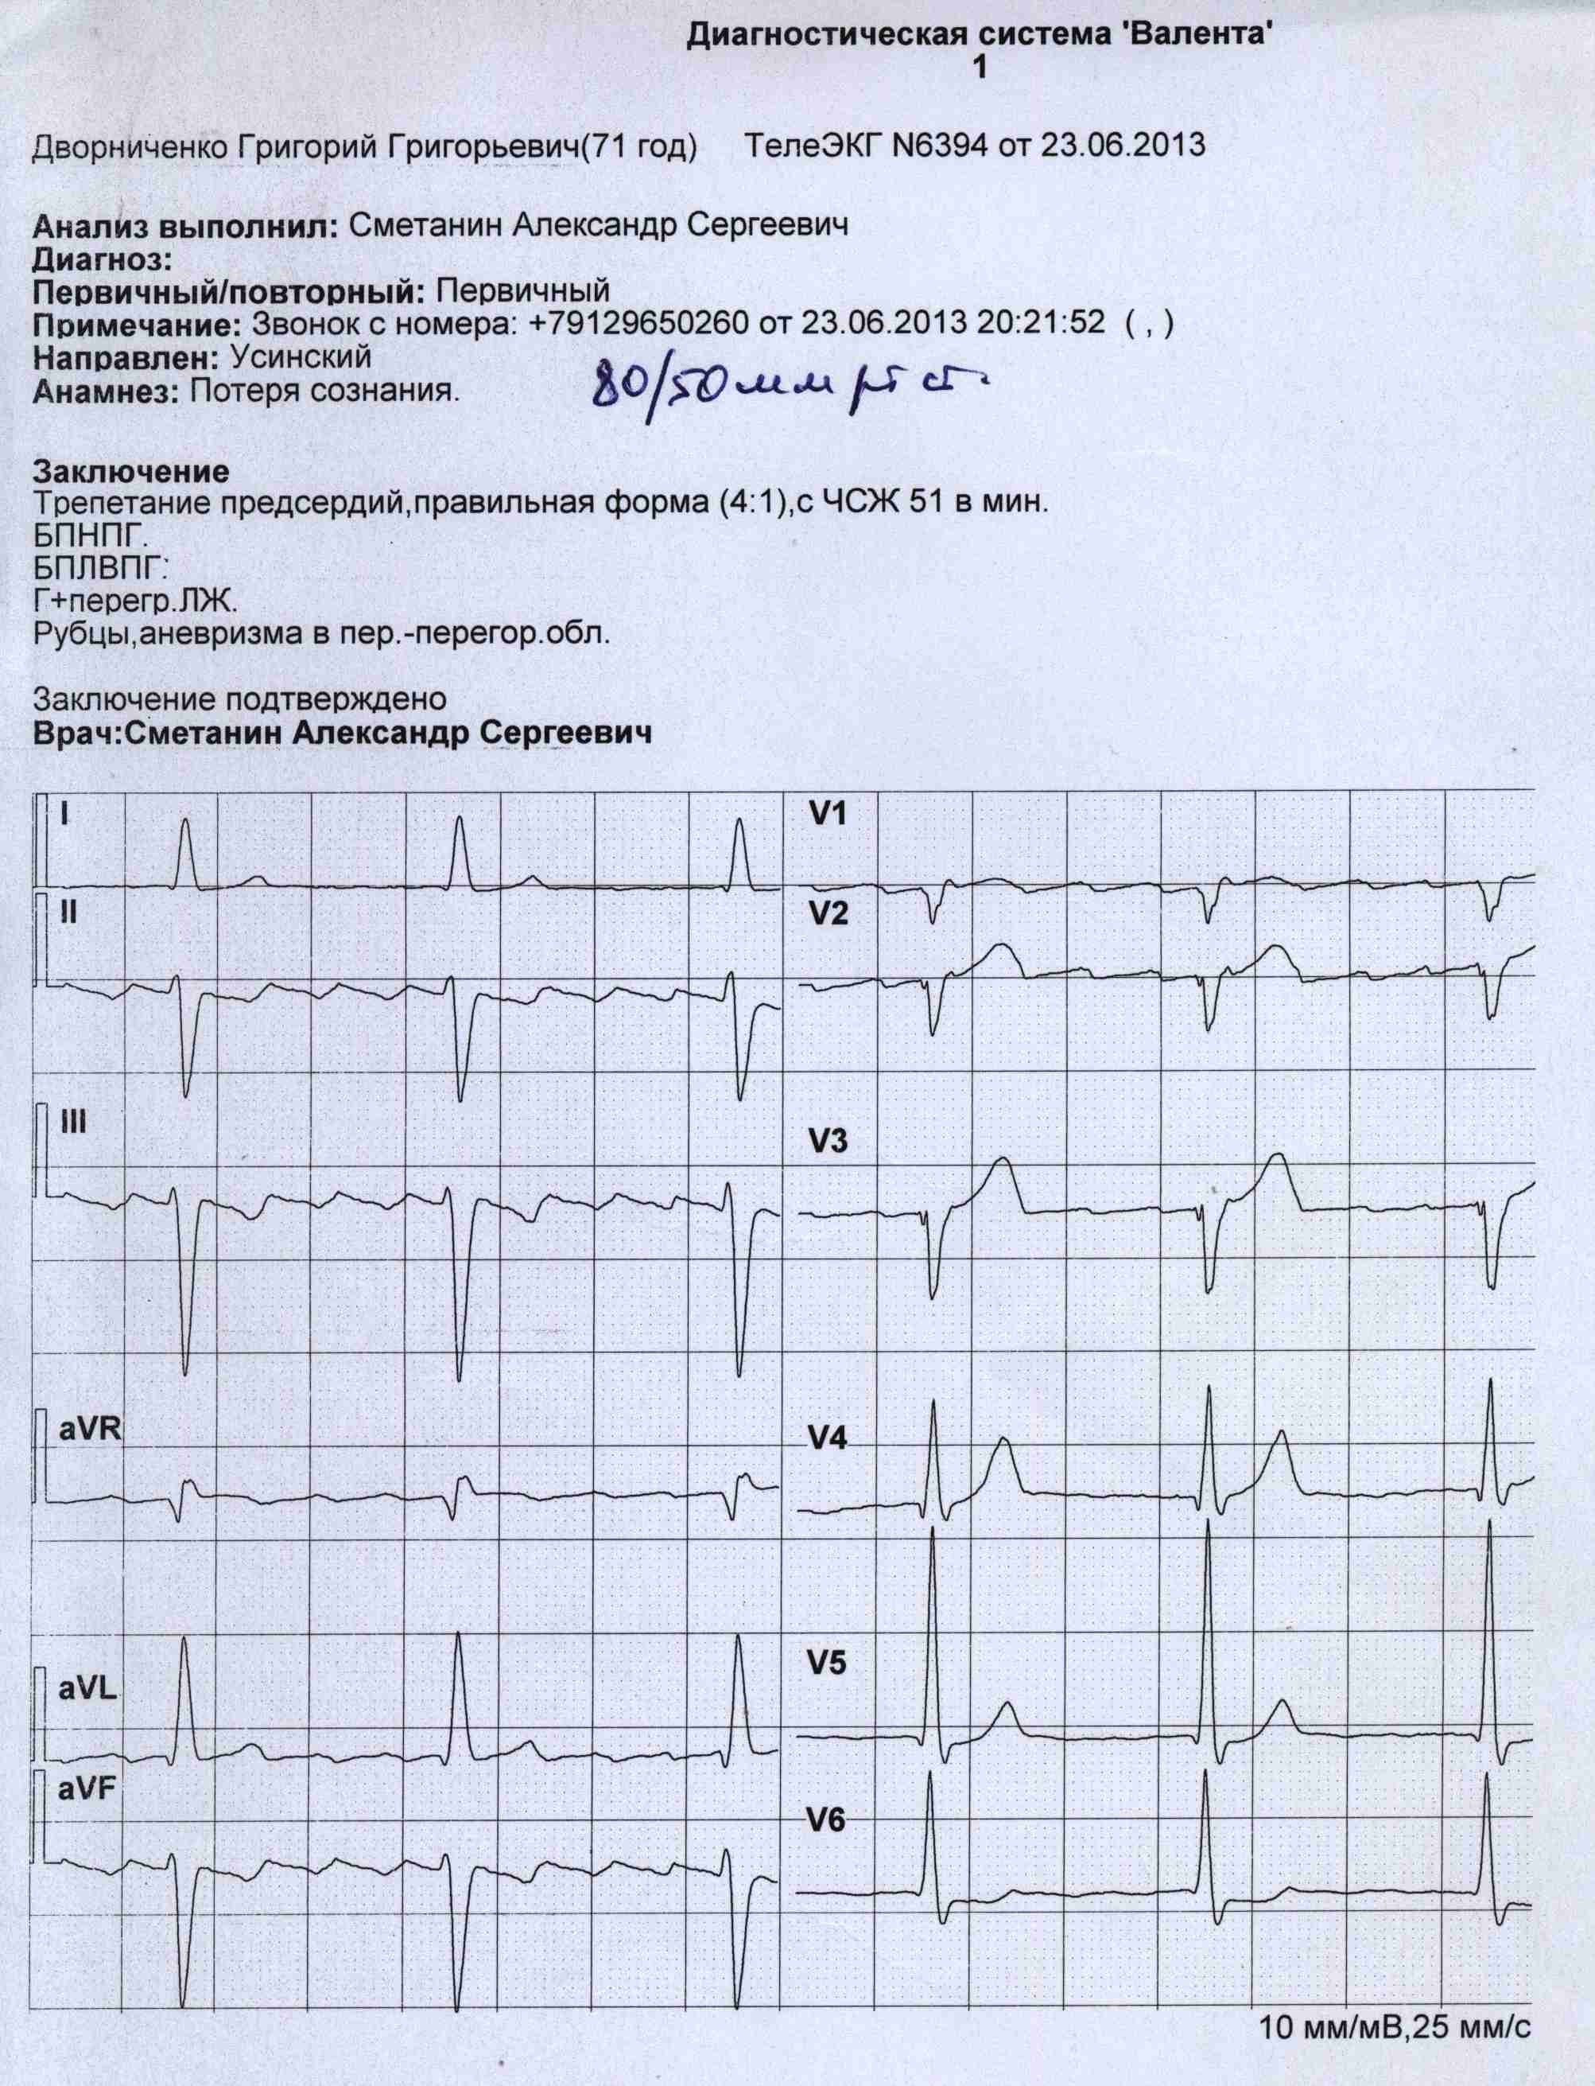

**Протокол электрокардиограммы №15**

Фамилия, имя, отчество Д.Г.Г.______________________________

Возраст __71 года.__________________________________________

Клинический диагноз__ИБС.Нарушения ритма______________

Дата исследования _24.02.2017__________________________________

**I. Анализ ЭКГ**

1. Трепетание предсердий

2. Измерение амплитуды зубцов и длительности интервалов:

РI,РII,РIII– волны F-F

QI = 1 мм QII = 0 мм QIII = 3 мм

RI = 7 мм RII= 1 мм RIII = 1 мм

SI = 1 мм SII = 12 мм SIII = 18 мм

ТI = 2мм ТII = 1 мм ТIII = 3 мм

PII,PQII– волны F-F

QRSII = 0,16секунды

QTII = 0,40секунды

RRII = 1,17 секунды

3.Отклонения сегмента ST от изолинии и изменения зубца Т не выявлены

Производные величины:

4. Частота сердечных сокращений (ЧСС) __51_______ .

5. Систолический показатель (СП): [QT/RR] × 100% = 34 %.

6. QTкорригированный (QTс) = QT/√RR. =0,37

7. Направление ЭОС влево и вверх угол α = -70°

**II. Заключение по ЭКГ:**

Трепетание предсердий с АВ проведением 4:1. Частота сокращения желудочков 51 уд.в мин.

Направление ЭОС влево и вверх угол α = -70°

Неполная блокада правой ножки п.Гиса.

Блокада передне-верхней ветви левой ножки п. Гиса

ЭКГ признаки гипертрофии левого желудочка (RV5>RV4,

зубец R в aVl>11 мм., RV5=25 мм.)

Желудочковый комплекс типа Qr в V1 отведении, QS – в V2-V3 отведениях – ЭКГ признаки очагового кардиофиброзапередне-перегородочной области и передней стенки левого желудочка.

## БИЛЕТ 35

1. Анамнез – метод субъективного исследования больного. Научные основы анамнестического метода. Значимость анамнеза в выявлении начальных (функциональных) изменений состояния больного и в период ремиссий заболеваний.

ОТВЕТ.

При расспросе больного сначала выясняют его жалобы. Иногда предварительный диагноз заболевания основывается почти исключительно на субъективных симптомах (например, стенокардия, или грудная жаба, распознается на основании характера болей в области сердца; желчнокаменная болезнь − по особенностям приступов болей в правом подреберье). В еще большей степени диагнозу помогает подробный расспрос больного о том, когда возникло заболевание, какими симптомами оно проявлялось и как протекало до настоящего момента. Все эти сведения составляют так называемое воспоминание о настоящей болезни (anamnesis morbi).

После ознакомления с анамнезом заболевания собирают сведения о жизни больного, перенесенных им заболеваниях (anamnesis vitae − воспоминание о жизни).

Так, путем расспроса изучают функции главнейших систем организма — дыхания, кровообращения, пищеварения, выделения, двигательной, половой, нервной и составляют представление о состоянии различных органов и систем больного.

2. Аускультация сердца. Характеристика шума при аортальном стенозе.

ОТВЕТ.

*Систолический шум при стенозе устья аорты*

− турбулентный ток крови возникает в систолу в результате затруднения изгнания крови из левого желудочка в аорту;

− шум локализуется во II межреберье справа от грудины и в точке Боткина−Эрба;

− проводится на сосуды шеи;

− может определяться над всей областью сердца и проводиться в межлопаточное пространство;

− чаще всего занимает всю систолу, грубый, громкий, имеет ромбовидную форму (шум изгнания).

3. Плевриты (сухой и экссудативный). Клиническая и лабораторно-инструментальная диагностика.

ОТВЕТ.

*Клиника сухого плеврита*

Клиническими проявлениями сухого плеврита являются признаки синдрома уплотнения листков плевры. При инфекционной природе плеврита могут присутствовать признаки синдрома воспалительной интоксикации. Могут присутствовать жалобы общего характера, отражающие наличие воспалительного процесса (повышение температуры тела, общая слабость, потливость, головные боли).

Характерный  симптом  − острые  боли  в  боковых,  задних  или  заднебоковых отделах грудной клетки, усиливающиеся при глубоком дыхании, кашле и наклоне туловища в здоровую сторону. Боли обусловлены усилением трения листков плевры в зоне фибринозных наложений. Кашель сухой, возникает рефлекторно вследствие раздражения плевры фибринозным налетом.

Сильные боли заставляют больного дышать поверхностно, чтобы ограничить дыхательные движения листков плевры, и чаще обычного, чтобы компенсировать уменьшение дыхательного объема.  При поражении плевры в области верхушек легких появляются  боли  в зоне мышц  плечевого пояса и шеи, при диафрагмальном плеврите – в правом или левом подреберьях в глубине живота.

Физикальное исследование.

Осмотр грудной клетки: возможно учащенное и поверхностное дыхание, отставание пораженной стороны грудной клетки в акте дыхания.

Пальпация грудной клетки: при паракостальном поражении плевры определяется локальная болезненность грудной клетки. При сухом плеврите с локализацией в области верхушек легких можно обнаружить болезненность трапециевидных мышц (симптом Штернберга) и более выраженное их напряжение на пораженной стороне (симптом Поттенджера). При массивных фибринозных наложениях − ослабление голосового дрожания.

Перкуссия легких: незначительное притупление  легочного звука в зоне массивных фибринозных наложений.

Аускультация легких:  ослабление  везикулярного дыхания на пораженной стороне и главный признак – шум трения плевры. Бронхофония: ослаблена в зоне фибринозных наложений.

*Клиника экссудативного плеврита*

Экссудативный плеврит представляет собой воспаление листков плевры, сопровождаю­щееся образованием на их поверхности фибринозных наложений и скоплением  в плевральной полости серозного экссудата.  Клиническими проявлениями при этом являются признаки синдрома  наличия  жидкости  в  полости плевры, уплотнения листков плевры, компрессионного ателектаза.

При  инфекционной  этиологии возможны  признаки синдрома воспалительной  интоксикации:  жалобы  на повышение температуры тела, потливость, общую слабость, сердцебиение, тяжесть в голове, головокружение, потемнение в глазах.

Характерные жалобы со стороны органов дыхания: одышка, тяжесть или боли в грудной клетке, кашель.

Боли чаще локализованы в боковом или заднебоковом отделе грудной клетки. Вначале они острые, по мере накопления экссудата ослабевают, сменяясь ощущением тяжести и переполнения грудной клетки. Боли усиливаются при кашле и глубоком дыхании.

Кашель сухой и возникает у больных экссудативным плевритом рефлекторно. Если плеврит является осложнением патологического процесса в ткани легкого,  то  кашель  сопровождается  отделением  мокроты,  характер  которой определяется основным заболеванием в легких.

Одышка смешанного характера, усиливается при нагрузке.

Физикальное исследование.

Общий осмотр: кожа бледно-цианотичная, повышенной влажности.

При медиастинальном экссудативном плеврите определяется набухание шейных вен, отечность шеи и лица, сопровождающееся иногда осиплостью голоса и дисфагией.

Осмотр грудной клетки: увеличение в объеме половины грудной клетки, сглаженность межреберных промежутков, отставание пораженной стороны в акте дыхания.

Пальпация грудной клетки: в зоне накопления экссудата (в нижне-боковых отделах грудной клетки), ниже косой, параболической линии Соколова−Эллис−Дамуазо, определяется ослабление или исчезновение голосового дрожания,

Перкуссия легких: там же тупой звук.

Выше этой линии выявляется зона тимпанического звука в виде треугольника Гарлянда, одной стороной которого является линия Соколова−Эллис−Дамуазо, двумя другими – позвоночник и линия, соединяющая последний с вершиной тупого звука по задней подмышечной линии. На здоровой стороне в нижней части паравертебральной области иногда определяется тупой звук в виде треугольника Раухфуса−Грокко, одна сторона которого является продолжением линии Соколова−Эллис−Дамуазо на здоровую половину грудной клетки, две другие – позвоночник и диафрагма. Обычно этот треугольник выявляется при значительном выпоте и смещении средостения в здоровую сторону.

Аускультация легких: в зоне накопления экссудата дыхательные шумы не определяются. В треугольнике Гарлянда (в зоне ателектаза легкого) выслушивается патологическое бронхиальное дыхание (компрессионный вариант). Иногда на уровне границы притупления легочного звука и чуть выше ее выслушивается шум трения плевры. Бронхофония: в зоне накопления экссудата − отсутствует, в зоне компрессионного ателектаза – усиливается.

*Лабораторно-инструментальная диагностика*

Общий анализ крови: лейкоцитоз, увеличение СОЭ, иногда анемия.

Общий анализ мочи: протеинурия, незначительная гематурия и цилиндрурия.

Биохимический анализ крови: повышение содержания фибрина, серомукоида, сиаловых кислот, альфа2- и гамма-глобулинов, С-реактивного белка.

Рентгенологическое исследование: при наличии выпота объемом не менее 250 мл обнаруживается небольшое  затемнение в области реберно-диафрагмального синуса и подъем высоты стояния соответствующего купола диафрагмы. Большое количество жидкости в плевральной полости обусловливает интенсивное затенение легочного поля с характерной косой верхней границей и смещением тени средостения в противоположную сторону.

УЗИ плевральной полости грудной: наличие воспалительной жидкости с фибрином.

Анализ плеврального содержимого: экссудат мутный, удельный вес более 1,015, содержание белка более 3%, проба Ривальта положительная.

Цитологическое исследование осадка: при плевритах бактериальных − много нейтрофилов, туберкулезных – лимфоцитов, опухолевых – эритроцитов, атипичные клетки.

4. ЭКГ- признаки гипертрофии правого и левого предсердий. Клиническая интерпретация.

ОТВЕТ.

*ЭКГ-признаки гипертрофии правого предсердия*:

− «P-pulmonale» (высокий пикообразный зубец Р с амплитудой более 2,5 мм в отведениях II, III, аVF);

− в отведении V1 зубец Р становится двухфазным с преобладанием положительной фазы;

− длительность зубца Р не более 0,10 c.

Гипертрофия правого предсердия встречается либо при пороках правой половины сердца, первичной легочной гипертензии, либо чаще при легочных заболеваниях (ввиду того, что легочные заболевания встречаются чаще пороков правой половины сердца).

*ЭКГ-признаки гипертрофии левого предсердия*:

− «P-mitrale» (зубец Р увеличивается, расширяется и становится двугорбым в отведениях I, II, aVL);

− в отведении V1 (реже V2) зубец Р становится двухфазным с преобладанием отрицательной фазы;

− увеличение длительности зубца Р (более 0,10 c).

Гипертрофия левого предсердия встречается главным образом при митральных пороках сердца (при перегрузке левого предсердия давлением или объемом), особенно при митральном стенозе.

5. Исследование дуоденального содержимого. Микроскопическое исследование желчи. Клиническое значение.

ОТВЕТ.

Результаты микроскопического исследования желчи позволяют судить в основном об изменении ее коллоидальной устойчивости и наличии паразитарной инвазии. Микроскопическое исследование дуоденального содержимого необходимо проводить сразу после получения каждой порции. Отобранные порции выливают в чашку Петри, выбирают слизистые комочки на предметные стекла, накрывают покровным стеклом и микроскопируют. Затем порции желчи центрифугируют и готовят из осадка препараты, которые микроскопируют сначала под малым, а затем под большим увеличением. У здоровых людей желчь практически не содержит никаких клеточных элементов. Выявленные при дуоденальном зондировании лейкоциты чаще всего имеют внепеченочное происхождение, так как в желчи лейкоциты разрушаются в течение 5-10 мин под действием желчных кислот.

Среди неклеточных образований важное значение имеют кристаллические образования. Чаще всего в желчи выявляют кристаллы холестерина (тонкие бесцветные четырехугольные пластинки с обломанным углом) и билирубинат кальция (аморфные крупинки золотисто-желтого и коричневого цвета). В небольших количествах они могут встречаться у здоровых людей. При выявлении большого количества кристаллов можно предположить холелитиаз. Нередко в желчи могут выявляться микролиты, представляющие собой компактные круглые или многогранные образования, состоящие в основном из извести, слизи и холестерина. Кристаллы жирных кислот в виде игл встречаются в дуоденальном содержимом при тех же патологических состояниях, что и кристаллы холестерина и билирубинат кальция.

Исследование на простейшие и гельминты. В дуоденальном содержимом могут обнаруживаться лямблии, описторхи, яйца печеночной, кошачьей и китайской двуусток и др. Из простейших, паразитирующих в двенадцатиперстной кишке и желчном пузыре, чаще всего встречаются лямблии. Их обычно находят во всех порциях желчи в виде вегетативных форм. Они имеют грушевидную форму, подвижны в свежеполученной или теплой желчи. Поэтому для обнаружения лямблий желчь необходимо микроскопировать сразу после получения.

При бактериологическом исследовании желчь для посева берут в стерильных условиях и определяют рост микроорганизмов во всех порциях. У большинства здоровых людей желчь стерильна.

6. Неотложная помощь при бронхиальной астме.

ОТВЕТ.

При появлении у больного одышки или удушья медсестра должна немедленно сообщить врачу свои наблюдения за характером одышки, частотой дыхания, а также принять меры для облегчения состояния больного:

- придать больному возвышенное (полусидячее) положение,

- освободить от стесняющей одежды и тяжелых одеял,

- увеличить приток свежего воздуха в помещение,

- при наличии соответствующего назначения врача дать больному карманный ингалятор и объяснить, как им пользоваться;

- при необходимости проводить оксигенотерапию.

Тестовые задания

1. Акцент II тона на аорте возникает при:

##### А. Гипертонической болезни.

##### Б. Инфаркте миокарда.

В. Миокардите.

Г. Перикардите.

Д. Эндокардите.

**Правильный ответ: А.** При гипертонической болезни.

2. Укажите результаты пробы Зимницкого, характерные для нормальной функциональной деятельности почек:

##### А. ДД >НД; колебания относительной плотности – 17 ед.

Б. ДД < НД; колебания относительной плотности – 4 ед.

В. ДД > НД; колебания относительной плотности – 2 ед.

Г. ДД < НД; колебания относительной плотности – 9 ед.

Д. ДД < НД; колебания относительной плотности – 10 ед.

##### Правильный ответ: А. ДД >НД; колебания относительной плотности – 17 ед.

|  |  |
| --- | --- |
| **Задание 6.**  ОБЩИЙ АНАЛИЗ МОЧИ  ФИЗИКО-ХИМИЧЕСКОЕ ИССЛЕДОВАНИЕ  Количество___ **за сутки 2300** ______________(мл)  Цвет: **бледно-желтый**;  Прозрачность: **мутная**;  Реакция: **кислая**;  Относительная плотность ___**1,006-1,014**_________  Белок: содержится __**3**_____(г/л);  Билирубин: **реакция отрицательная**;  Уробилин: **реакция слабо положительная**;  Сахар: **реакция отрицательная**  Ацетон реакция отрицательная  МИКРОСКОПИЯ ОСАДКА МОЧИ  Лейкоциты в поле зрения_______**50-60**__________________________  Эпителий в поле зрения **плоский 3-4**, **цилиндрический 5-6**___  Эритроциты в поле зрения свежие **1-2**_  Кристаллы солей в поле зрения (оксалаты, фосфаты, ураты)______________  Цилиндры в поле зрения **гиалиновые 0-1**, **зернистые 0-1**________  Бактерии____+_________________  Грибки__________________________  Слизь______________________________  **A. Какие патологические изменения выявил анализ?**  **B. Какой синдром/заболевание, вероятнее всего, вызвал/о эти**  **изменения** | А.полиурия, гипостенурия свидетельствуют о снижении концентрационной функции почек (хронический процесс); мутность, протеинурия, пиурия, цилиндрурия, микрогематурия, цилиндрический (почечный) эпителий, бактериурия свидетельствуют о наличии воспаления паренхимы почки.  В. Хронический пиелонефрит |

**Протокол расшифровки ЭКГ:**

**ЭКГ №18**

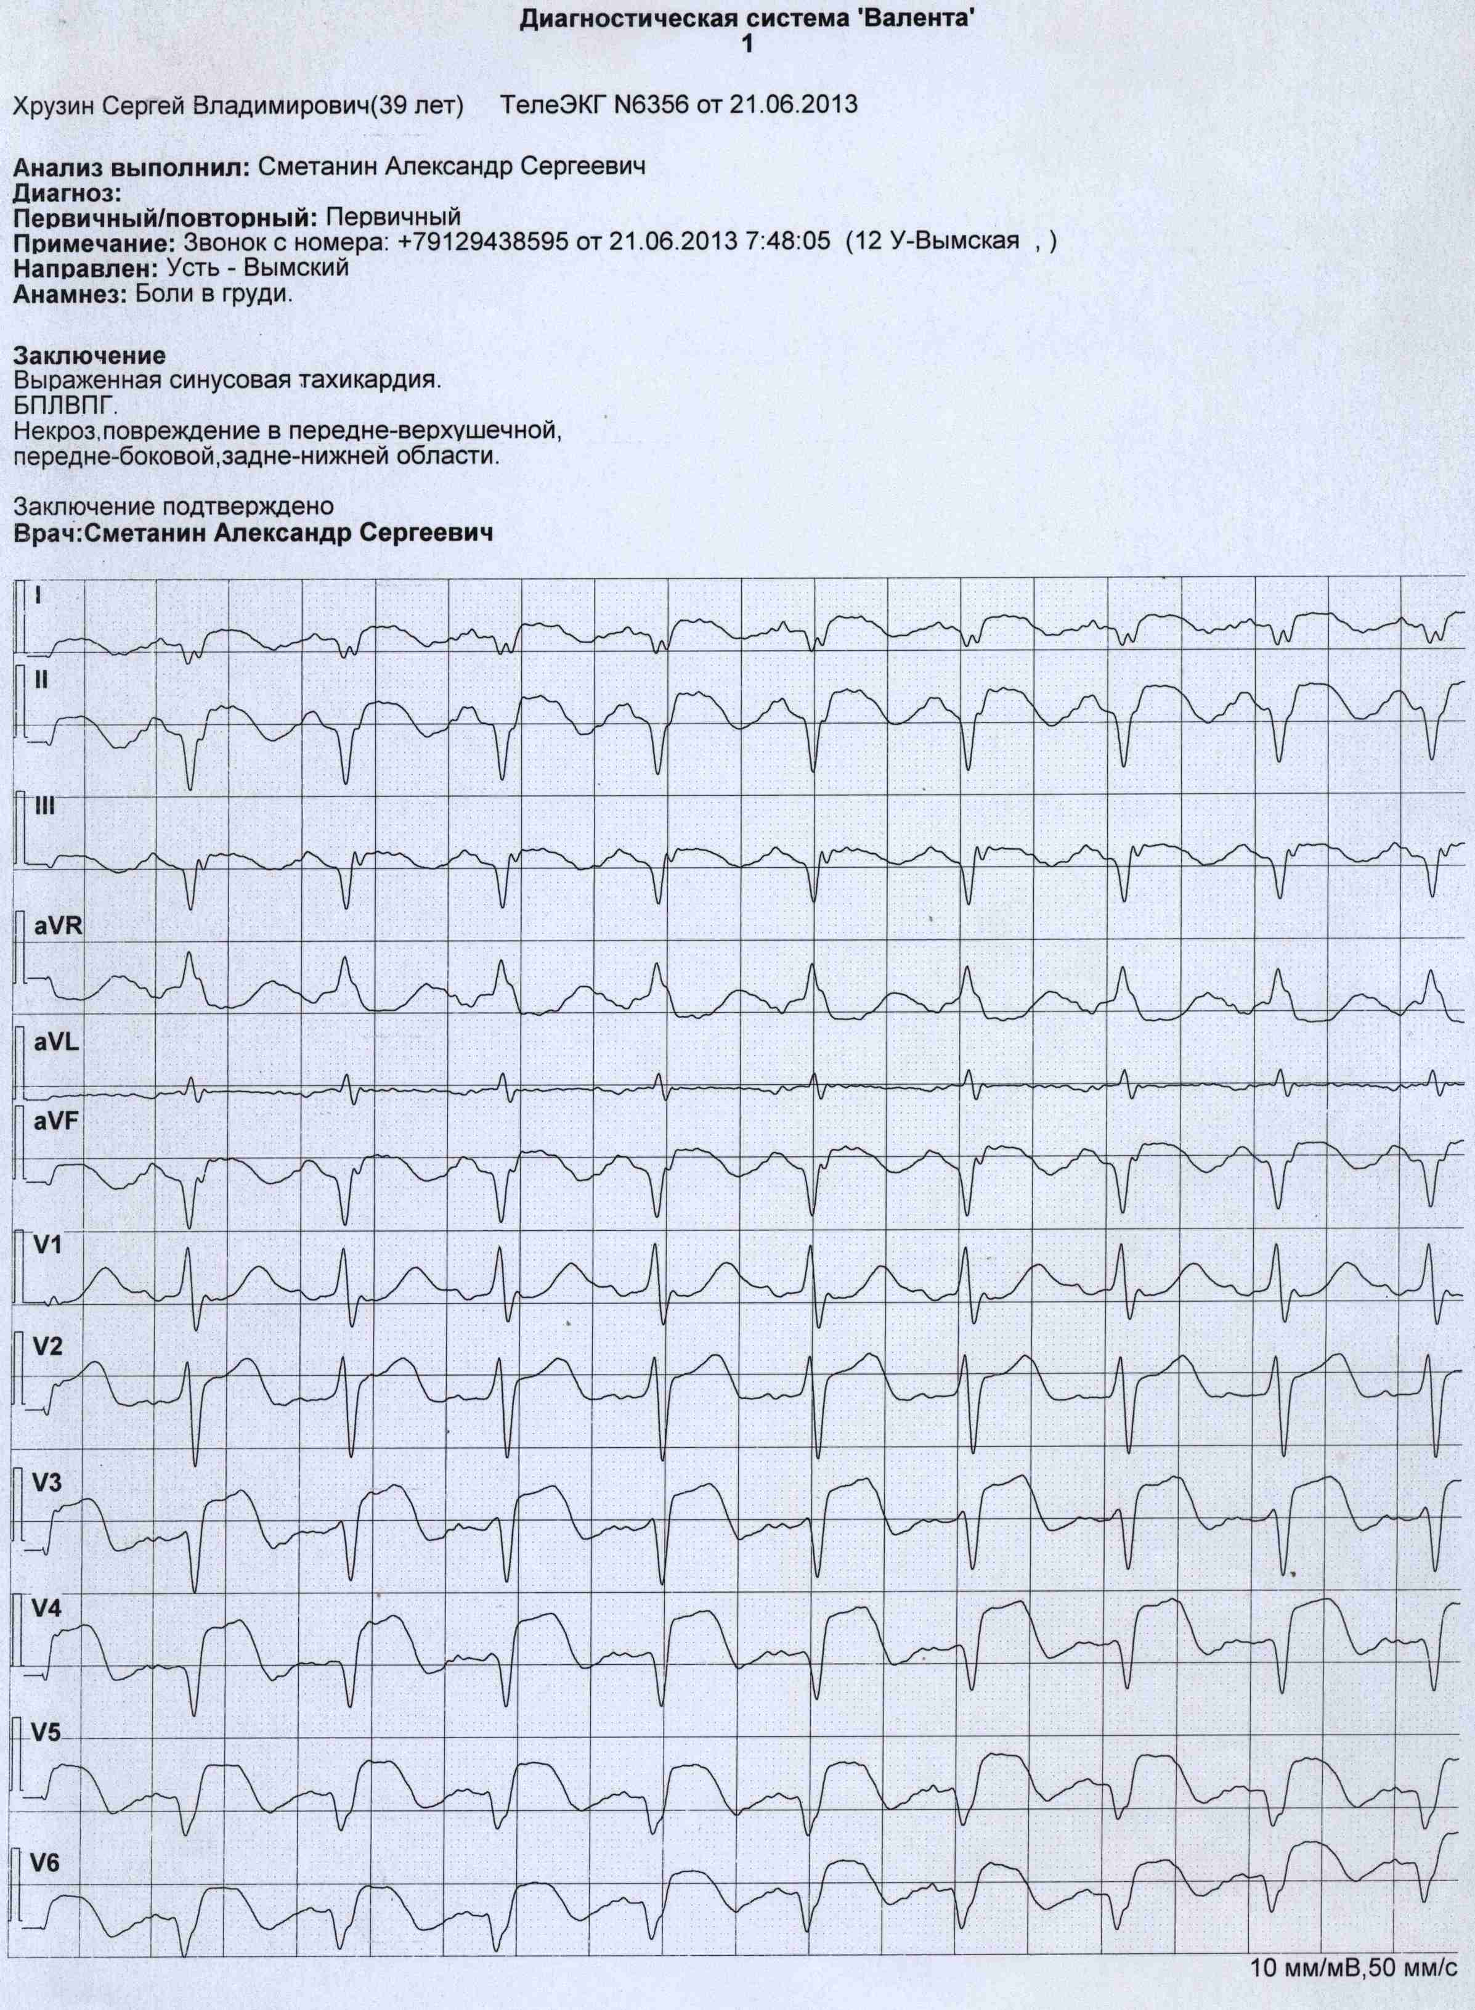

**Протокол электрокардиограммы №18**

Фамилия, имя, отчество Х.С.В.______________________________

Возраст __39 лет__________________________________________

Клинический диагноз__ИМ с з.Q. Гипертоническая болезнь.___

Дата исследования _21.06.2017__________________________________

**I. Анализ ЭКГ**

1. Синусовая тахикардия

2. Измерение амплитуды зубцов и длительности интервалов:

РI = 1 мм РII = 2 мм РIII = 2 мм

QI = 3 мм QII = 8 мм QIII = 5 мм

RI = 1 мм RII= 0 мм RIII = 0 мм

SI = 3 мм SII = 8 мм SIII = 5 мм

ТI = 3мм ТII = 5 мм ТIII = 2 мм

PII = 0,1 секунды

PQII = 0,12секунды

QRSII = 0,1секунды

QTII = 0,25секунды

RRII = 0,44 секунды

3. Выпуклая элевация сегмента ST в II,III,aVf,V2-V6 отведениях до +2,0-6,0мм.с (+) зубцомТ.

Производные величины:

4. Частота сердечных сокращений (ЧСС) __136_______ .

5. Систолический показатель (СП): [QT/RR] × 100% = 56%.

6. QTкорригированный (QTс) = QT/√RR. =0,38

7. Угол α= - 78°).

**II. Заключение по ЭКГ:**

Синусовая тахикардия с ЧСС136 уд.в мин.

Угол α=-78°

Блокада передне-верхней ветви левой ножки п. Гиса

ЭКГ признаки **острого инфаркта миокарда нижней, передне-боковой стенок левого желудочка и области верхушки**(некроз и субэпикардиальное повреждение нижней, передне-боковой стенок левого желудочка и области верхушки): патологический зубец Qв I,II,III,aVf,V3-V6 отведениях.